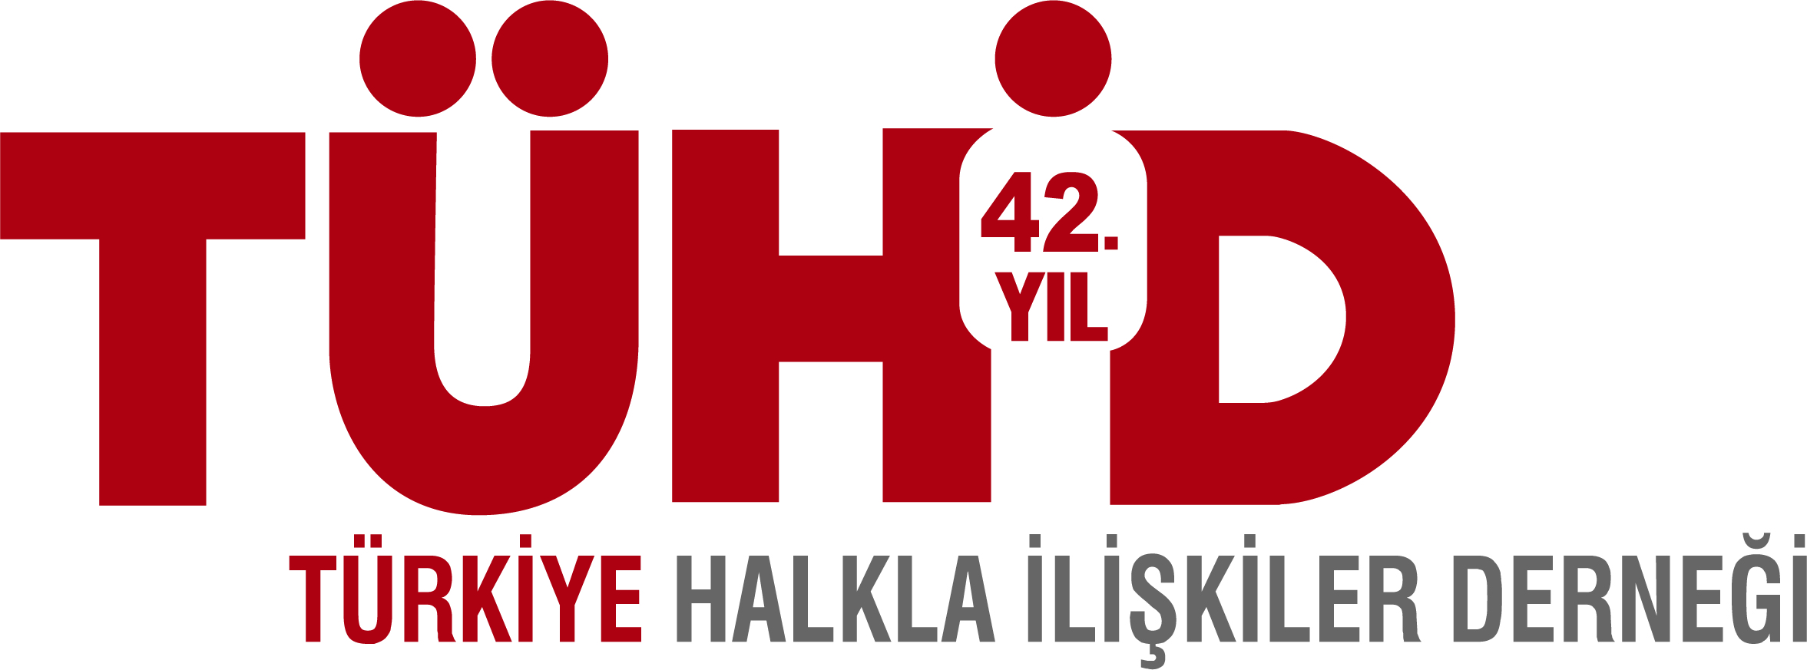
Basın Bülteni 1 Ekim 2014
14. Altın Pusula Heyecanı Başlıyor,
Son Başvuru 31 Ekim…
Türkiye Halkla İlişkiler Derneği (TÜHİD) tarafından bu sene 14.’sü gerçekleştirilecek olan “Altın Pusula Halkla İlişkiler Ödülleri” yarışmasına başvurular başlıyor. Yarışmaya projeleriyle katılmak isteyen kuruluşlar, 31 Ekim 2014 – Cuma gününe kadar www.altinpusula.org sitesinden başvurularını yapabilecek.
Altın Pusula’da kategori ödüllerinin yanı sıra geçen yıl verilmeye başlanan Betûl Mardin – Prof. Dr. Alâeddin Asna “Altın Baget Yönetici Ödülü“ bu yıl da sahiplerini bulacak.
UNDP Özel Ödülü de bu yıl dördüncü defa “sürdürülebilir kalkınmayı” içeren projelerden birine verilecek.
TÜHİD Başkanı Gonca Karakaş yarışmaya ilişkin şöyle konuştu: ”Altın Pusula iş dünyasına kendini kanıtlamış, etik değerli gözeten ve koruyan, her kuruma, kuruluşa eşit mesafede yaklaşan sürdürülebilirliğini kanıtlamış bir programdır. Altın Pusula’nın 14.’sünü düzenliyor olmaktan onur duyuyor ve tüm halkla ilişkiler projelerini yarışmamıza davet ediyoruz.”
14. Altın Pusula kategorileri şöyle:
Kurumsal İletişim, Gündem Yönetimi, Kurum İçi İletişim, Pazarlama İletişimi ve Bütünleşik Pazarlama Projeleri, Kriz İletişimi, Etkinlik Yönetimi, Kurumsal Sorumluluk, Dijital ve Sosyal Medya İletişimi, Sivil Toplum Kuruluşları, Kamu Kuruluşları, Sponsorluk İletişimi, Finansal Hizmetler ve Yatırımcı İlişkileri, Medya İlişkileri, Uluslararası Proje/Kampanya, Türkiye Markası Kategorisi, Kategori Dışı Projeler, Genç İletişimciler.
Genç iletişimciler kategorisine, iletişim fakültesi öğrencileri ”Kadınların İş Gücüne Katılımının Sağlanması” konulu iletişim kampanyasını içerecek projeleriyle, bireysel veya ekip olarak katılabilecek.

Türkiye Halkla İlişkiler Derneği (TÜHİD)
Türkiye Halkla İlişkiler Derneği, Türkiye'deki halkla ilişkiler uzmanlarını bir araya toplayarak, meslek içi dayanışma sağlamak, mesleğin tanınması, yerleşmesi ve gelişmesi yolunda çalışmalar yapmak amacıyla 1972 yılında kuruldu. Başlangıç döneminde öncelikle halkla ilişkiler mesleğinin kamuoyunda tanınmasını sağlayan Dernek, daha sonraki dönemlerde dünyaya açılarak IPRA, CERP, Global Alliance ve diğer ulusal ve uluslararası mesleki kuruluşlarla bağlantı kurmuş ve halkla ilişkiler mesleğini profesyonel kimlik olarak kabul eden yüzlerce üye kazanmıştır. Dernek, CERP (Avrupa Halkla İlişkiler Federasyonu) yönetiminde bulunmuştur. Her yıl birçok etkinliğe imza atan Dernek'in bu yıl on üçüncüsünü düzenlediği Altın Pusula Halkla İlişkiler ödülleri sektörde ilk ve tek olma özelliğini taşımaktadır. TÜHİD, TOBB Türkiye Medya ve İletişim Meclisi’nde temsil edilmektedir. Global Alliance, Kalder-Türkiye Kalite Derneği ve YEKON Yaratıcı Endüstriler Konseyi Derneği Üyesidir.
Bilgi için: Çiğdem Antlı / Türkiye Halkla İlişkiler Derneği / Tel: 02122580207
cigdem.antli@tuhid.org www.tuhid.org www.altinpusula.org

